**ปัญหาระบบ SAP-PO ที่กระทบกับทางงบประมาณ**

1. สามารถดึง PR ไปเปิด PO ได้เกินว่างบประมาณที่ตั้งไว้ เช่น PR 1100026398 แต่เอาไปทำ PO 3300026056 แก้ไข Qty จาก 7 เดือน เป็น 8 เดือน

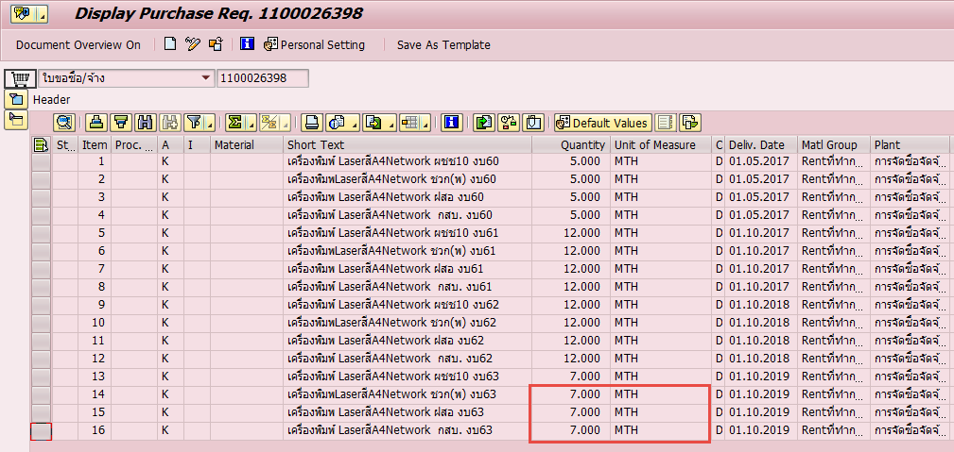

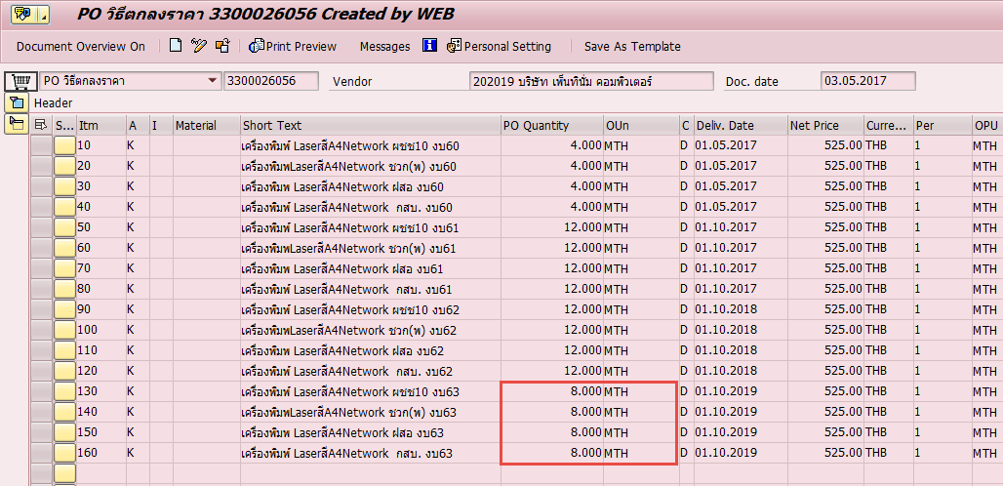

**IT :** การทำใบขอซื้อ (PR) เป็นการประมาณการจำนวนที่คาดว่าจะซื้อจริง ดังนั้นอาจจะระบุจำนวนเท่าไรก็ได้ตามวงเงินที่หน่วยงานได้รับการอนุมัติมา แต่เมื่อเอกสารนี้ถูกนำไปทำ PO จำนวนและมูลค่าจะขึ้นอยู่กับการตกลงกับผู้ขาย (Vendor) แต่ทั้งนี้ก็ไม่ควรเกินกว่าวงเงินที่ได้รับการอนุมัติ ปัจจุบันมีการกำหนดค่าในระบบ SAP ให้สามารถแก้ไขจำนวนและมูลค่าใน PO ได้หลังจากที่อ้างอิงจาก PR มาแล้ว

**คำถามเพิ่มเติมถึงที่ปรึกษา :** ระบบที่ config ไว้ในปัจจุบันมีข้อดี-ข้อเสียอย่างไร หาก User ยืนยันที่จะให้ PR = PO ทุกประการ ไม่ทราบว่าจะทำได้หรือไม่ อย่างไร ทำแล้วจะมีผลกระทบอย่างไรบ้าง

**ความเห็นของที่ปรึกษา :**

1.1 เรื่องการตรวจสอบวงเงินที่อนุมัติ การเปิด PR PO โดยกำหนด Account Assignment เป็น “K” Cost Center เป็นการซื้อของ โดยมีค่าใช้จ่ายเข้าไปที่ศูนย์ต้นทุน และ งบทำการ (Funds Center) ซึ่งมีการกำหนดวงเงินรวมตามหน่วยงาน และ Commitment Item เช่น 52001300 วัสดุคอมพิวเตอร์/ไฟฟ้า ตัวอย่าง PO

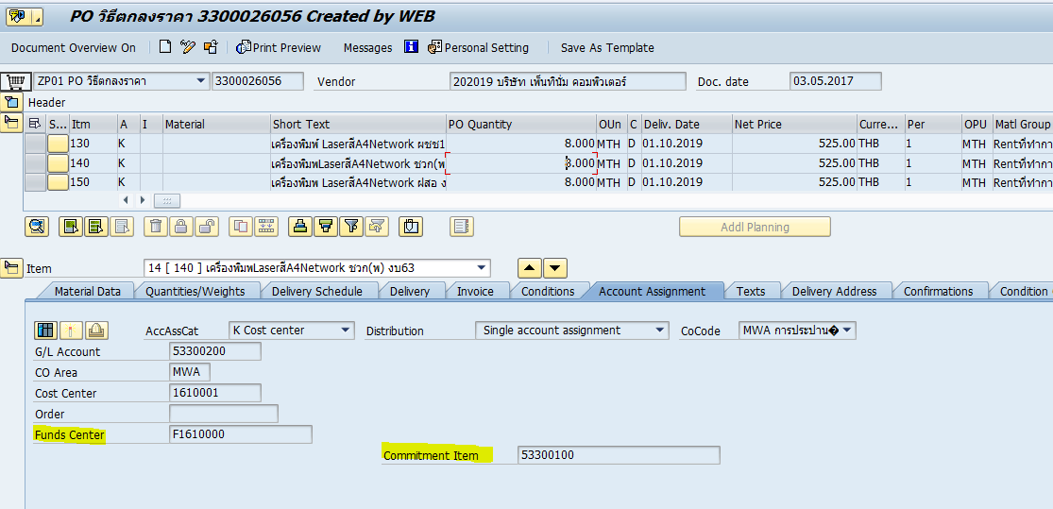

ตรวจสอบงบที่รายงาน ZFM001 – รายงานการใช้เงินงบทำการ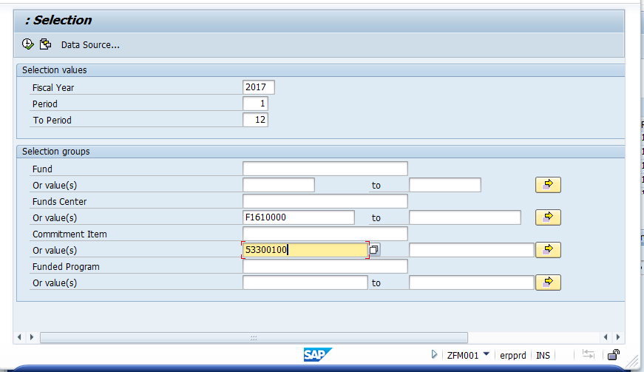

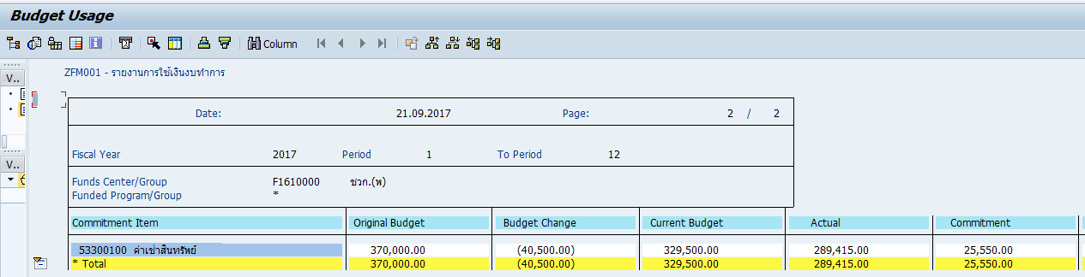

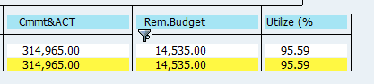

รายงานแดง ยอด Rem.Budget ซึ่งยังมีเหลือเพียงพอ หากมีการเพิ่มจำนวนใน PO

1.2 หาก User ยืนยันที่จะให้ PR = PO ทุกประการ มีข้อดีข้อเสีย ดังนี้

เนื่องจากการสร้าง PR เป็นการขออนุมัติซื้อ ก่อนจะนำไปเปิด PO ซื้อจริง โดยกระบวนการ จะเป็นสามารถรวบรวมรายการ PR ขอเสนอซื้อ เพื่อนำข้อมูลอ้างอิง ไปสั่งซื้อกับ Vender รายนั้น ๆ เพื่อสามารถนำไปต่อรองเรื่องราคาสั่งซื้อที่ลดลงได้ เป็นต้น ดังนั้นหาก ยืนยันที่จะให้ PR = PO ทุกประการ ก็ควรจะมีการตกลงราคา ให้เรียบร้อย (นอกระบบ) ก่อนนำมา เปิด PR-PO เพื่อให้ไม่มีการเปลี่ยนแปลง จำนวนเงินภายหลังได้

* เนื่องจาการสั่งซื้อ ผ่านงบทำการ ไม่มีการอ้างอิงจำนวน หรือ มูลค่า ที่ต้องการ เหมือนกับงบลงทุน ทำให้ไม่สามารถควบคุมให้ PR=PO ได้ (ทั้งนี้ระบบ เปิดให้แก้ไขจำนวน เพื่อครอบคลุมการสั่งซื้อในกรณีอื่น ๆ ที่ใช้ข้อมูลร่วมกัน หาก ต้องการให้ระบบตรวจสอบ อาจต้องทำ User Exit เพิ่มเงื่อนไขให้ตรวจสอบเพิ่มเตม)

2. PR 1100027470 item 1 กันเงินไว้ 60,000 บาท แต่เอาไปเปิด PO ได้ 600,000 บาท

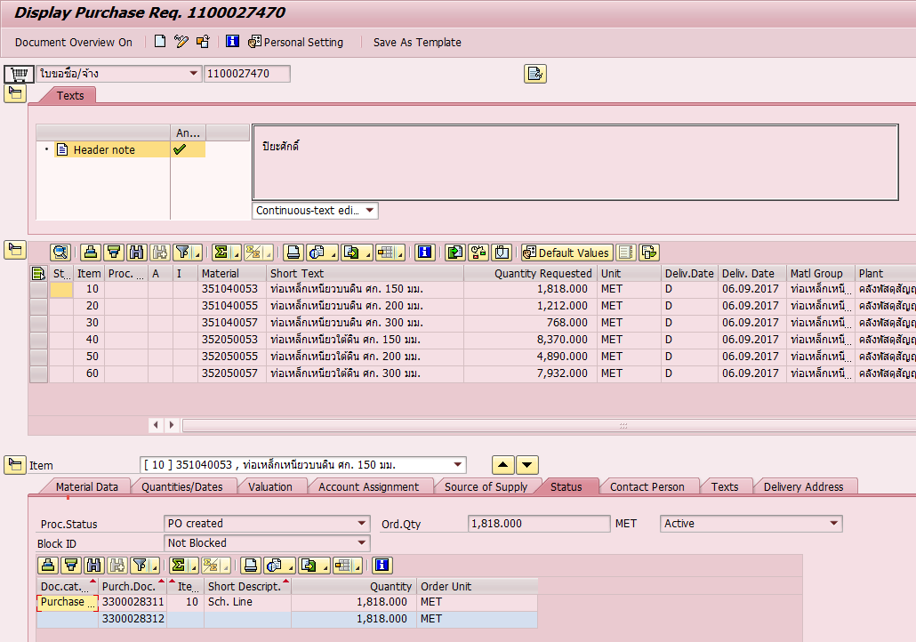

**IT :** ไม่ทราบวิธีการกันงบ

**คำถามเพิ่มเติมถึงที่ปรึกษา :** อยากทราบวิธีการเรียกดูว่า PR แต่ละใบถูกกันงบไว้เท่าไร แล้วการที่บันทึก PO เกินกว่างบที่ตั้งไว้จะมีข้อดี-ข้อเสีย อย่างไร หากจำเป็นจะต้องกันไม่ให้เปิด PO เกินกว่างบที่ตั้งไว้จะมีวิธีการอย่างไร

**ความเห็นของที่ปรึกษา :** .................................

2.1 PR นี้ เปิด แบบ สั่งซื้อเข้า stock เช่น วัสดุ 351040053 ท่อเหล็กเหนียวบนดิน ศก. 150 มม. กำหนด Valuation Class = 9003 ท่อและอุปกรณ์ ST ลงบัญชี 13000500 ท่อและอุปกรณ์ ST ซึ่งไม่มีการตรวจสอบงบประมาณ จาก Funds Center จะลงบัญชีตรงไปที่บัญชีวัสดุ

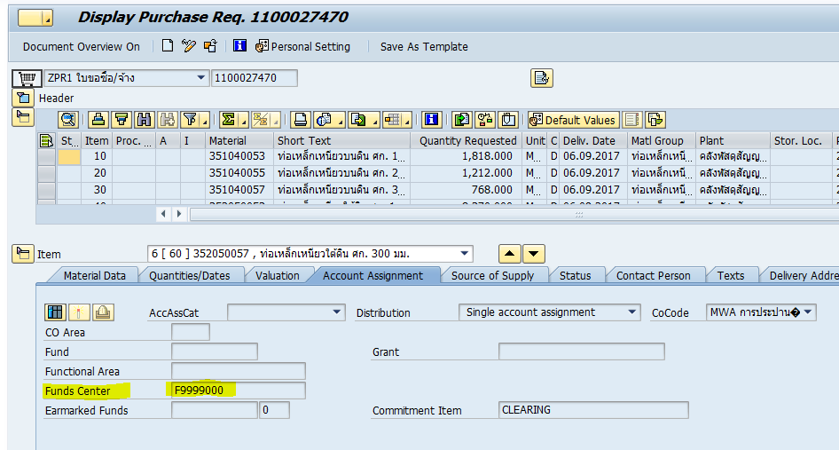

3. PR 1100023750 Item 1 แม้ว่าจะดึงไปเปิด PO แล้วก็ยังสามารถลบ (ใส่ถังขยะ) ได้อีก

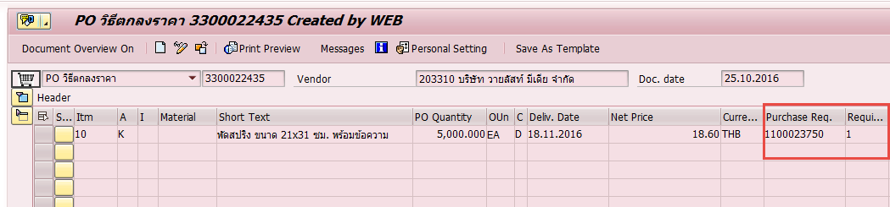

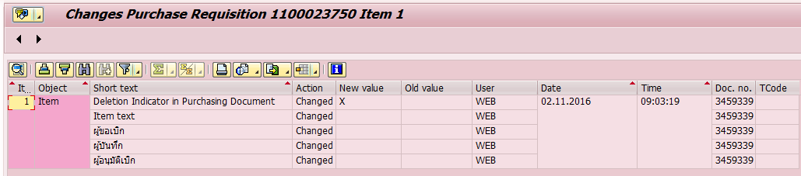

* จากข้อมูล PR ถูกสร้างเมื่อวันที่ 19.10.2016
* ทำ PO ไปเมื่อวันที่ 25.10.2016
* ต่อมาลบ PR เมื่อวันที่ 02.11.2016

**IT :** การกำหนดในระบบ SAP ปัจจุบันอนุญาตให้แก้ไข/ลบ PR ได้ตลอดเวลา ไม่ว่าจะดึงมาทำ PO แล้วหรือไม่ก็ตาม โดยการแก้ไขหน้าจอ PR จะไม่มีผลกับหน้าจอ PO (คือ PO ไม่ถูกแก้ไขตาม)

**คำถามเพิ่มเติมถึงที่ปรึกษา :** ระบบที่ config ไว้ในปัจจุบันมีข้อดี-ข้อเสียอย่างไร หาก User ยืนยันที่จะให้ Lock ไม่ให้แก้ไข PR หลังจากที่ดึงไปทำ PO แล้ว ไม่ทราบว่าจะทำได้หรือไม่ อย่างไร ทำแล้วจะมีผลกระทบอย่างไรบ้าง

**ความเห็นของที่ปรึกษา :**

3.1 หาก User ยืนยันที่จะให้ Lock ไม่ให้แก้ไข PR หลังจากที่ดึงไปทำ PO แล้ว

ไม่สามารถทำได้โดย Config เนื่องจาก การนำ PR ไปเปิด PO แบบ งบทำการ คือการอ้างอิงข้อมูล (Copy data pr to PO) ดังนั้นจะไม่มีการเชื่อมโยงข้อมูลกัน สามารถลบ แก้ได้ ไม่มีผลกระทบใดๆ กับ PO ที่เปิดไปแล้ว

4. PO บางตัวสามารถอ้างอิง PR ได้ 2 ตัว เช่น 3300026963 อ้างอิงจาก PR 1100021972 และ 1100021973

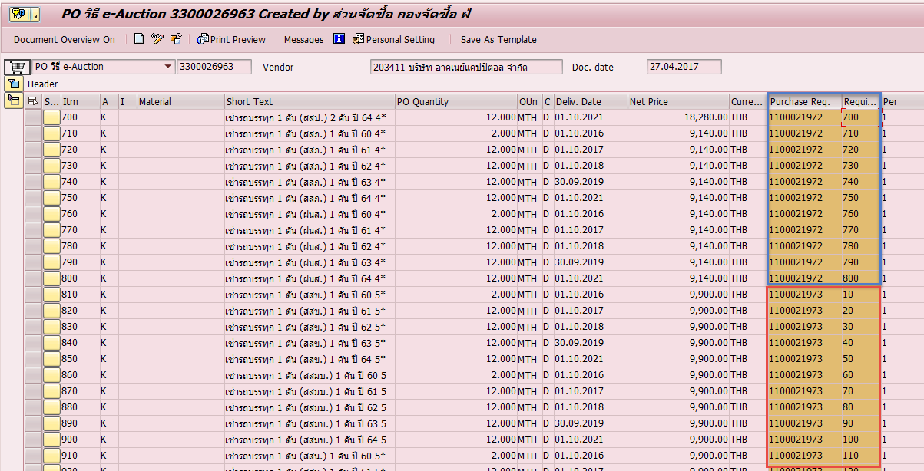

**IT :** ระบบปัจจุบันอนุญาตให้สามารถสร้าง PO โดยการอ้างอิงจากหลายๆ PR มารวมกันได้

**คำถามเพิ่มเติมถึงที่ปรึกษา :** ระบบที่ config ไว้ในปัจจุบันมีข้อดี-ข้อเสียอย่างไร หาก User ยืนยันที่จะให้ 1 PR ดึงมาทำ PO ได้ 1 ใบเท่านั้น ไม่ทราบว่าจะทำได้หรือไม่ อย่างไร ทำแล้วจะมีผลกระทบอย่างไรบ้าง

**ความเห็นของที่ปรึกษา :**

4.1 ข้อดีคือ สามารถรวบรวม PR จาก หลาย ๆ หน่วยงาน ที่สั่งซื้อกับ Vender เดียวกัน สั่งซื้อของพร้อมกัน เพื่อ สามารถต่อรองเรื่อง ราคา ให้ลดลงได้ตามมูลค่าสั่งซื้อ แต่ หากแต่ละหน่วยงาน ต้องการแยก PO ก็สามารถเปิดแยก 1 PR PO ได้ เช่นกัน ซึ่งไม่มีข้อเสียใด ๆ และไม่มีผลกระทบใด ๆ เนื่องจาก สามารถ แบ่งการทำ GR ตาม แต่ละ Item ได้อยู่แล้ว

5. มีการอ้างอิง PR item เดียวกันไปเปิดเป็น PO 2 item (PR = 1100019953, PO = 3300018495) ปัญหาของ user คือ PR item ที่ 20 ไม่ได้ใช้งานและค้างในระบบ และ PO item 20 จะไม่มีการอ้างอิงเลขที่ PR

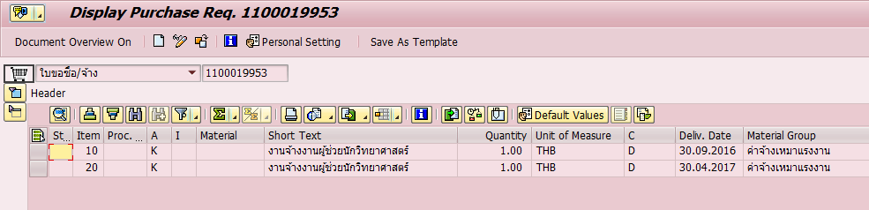

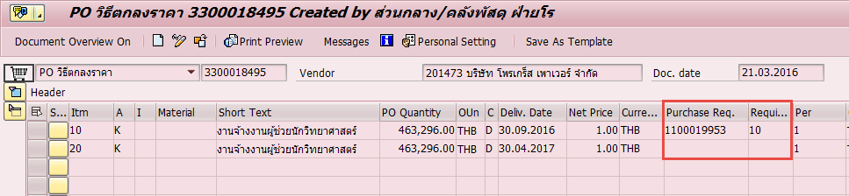

แต่ดูจากข้อมูลเป็นการอ้างอิง PR ไปแค่ item ที่ 10 จากนั้นก็ copy ที่หน้า PO ไปเป็น item ที่ 20 จึงทำให้ item ที่ 20 ใน PO ไม่มีเลขที่ PR อ้างอิงมา

**คำถามเพิ่มเติมถึงที่ปรึกษา :** ระบบที่ config ไว้ในปัจจุบันมีข้อดี-ข้อเสียอย่างไร หากจะ set ให้ทุก item ใน PO ต้องมาจากการอ้างอิง PR ไม่ทราบว่าจะทำได้หรือไม่ อย่างไร ทำแล้วจะมีผลกระทบอย่างไรบ้าง ทั้งนี้กรณีที่มีการขยายมูลค่าสัญญา ส่วนมาก user จะบันทึก PO เพิ่มเข้าไปอีก 1 item ต่อท้ายเข้าไปเลย

**ความเห็นของที่ปรึกษา :**

5.1 เนื่องจากระบบได้ เปิดให้ สามารถ สร้าง PO ได้ โดย ไม่อ้างอิง PR เพื่อรองรับการทำงาน ในกรณีอื่น ๆ ทั้งนี้ หากต้องการ กำหนดให้ ต้องเปิด PO อ้างอิง PR ทุกครั้ง สามารถแก้ไข Config ให้ หน้าจอ ในช่องที่ต้องการ Required entry บังคับให้ใส่ข้อมูล หรือ ใช้ User exit ให้ตรวจสอบค่า ก่อนการบันทึก

5.2 กรณีมีการขยายมูลค่าสัญญาสามารถเพิ่มรายการใน PR และนำมาอ้างอิงเพิ่มใน PO ใบเดิมได้ หรือ สร้างรายการใหม่ต่อท้าย ใน PO ตามที่ IT แจ้งได้เลย เช่นกันไม่มีผลกระทบใด ๆ ขึ้นอยู่กับนโยบาย ว่าต้องการตรวจสอบข้อมูลความสอดคล้องของ PR PO หรือไม่ หรือต้องการให้เก็บข้อมูล PR ตั้งต้นไว้

6. PR 1 ตัว สามารถนำไปเปิด PO ได้มากกว่า 1 ตัว เช่น 1100026862 item 10 เปิดเป็น PO 2 ใบคือ 3300026295 (แจ้งให้ลบทิ้งไปแล้ว) และ 3300026358

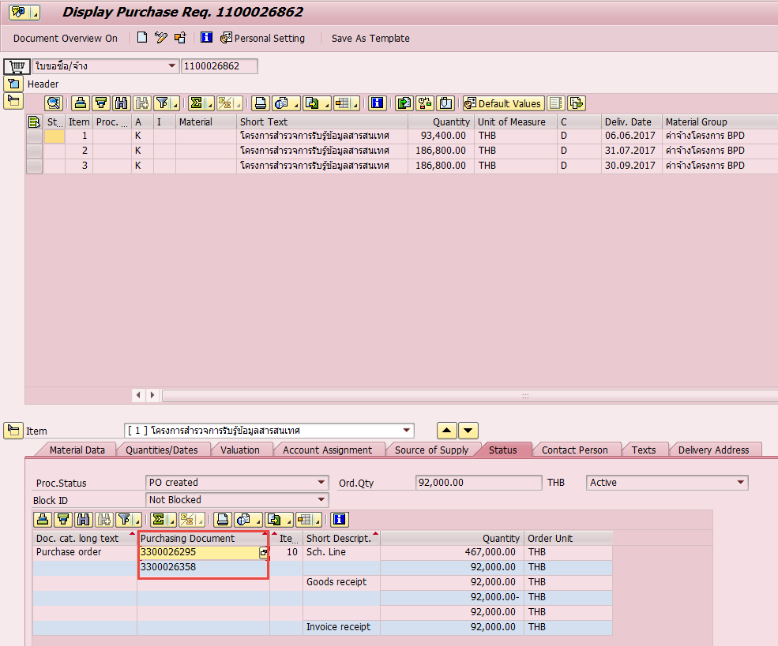

**IT :** ปัจจุบันระบบอนุญาตให้อ้างอิง PR มาทำ PO กี่ครั้ง กี่ใบ ก็ได้ไม่จำกัด แต่ที่ปรึกษาเคยแนะนำให้ user ติ๊ก Open Only ตอนที่ดึง PR มาทำ PO ทุกครั้ง

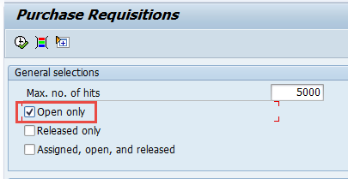

**คำถามเพิ่มเติมถึงที่ปรึกษา :** ระบบที่ config ไว้ในปัจจุบันมีข้อดี-ข้อเสียอย่างไร หากจะ set ให้อ้างอิงได้เฉพาะ Open PR เท่านั้น โดย user ไม่ต้องมาติ๊ก Open only เอง ไม่ทราบว่าจะทำได้หรือไม่ อย่างไร ทำแล้วจะมีผลกระทบอย่างไรบ้าง

**ความเห็นของที่ปรึกษา :**

6.1 สามารถกำหนดค่าตั้งต้นให้กับ Open only ได้ โดยกำหนด Display Variants หน้าจอจอ ติ๊กที่ ช่องนี้ทุกครั้งเมื่อเปิดหน้าจอ เพื่อป้องกันการดึง PR ที่ ใช้งานไปแล้ว ลบไปแล้ว เป็นต้น ทั้งนี้ หาก นำ PR ใบเดิม มาเปิด PO ซ้ำ เมื่อ ดึง PR มา ระบบ จะแสดข้อความ error “Enter a quantity” ตามตัวอย่าง(DEV) เพราะ PR นี้ นำไปใช้งานแล้ว หาก user ยังคงใส่ PO Qty ไปซ้ำ ก็จะทำให้สร้างข้อมูลซ้ำได้

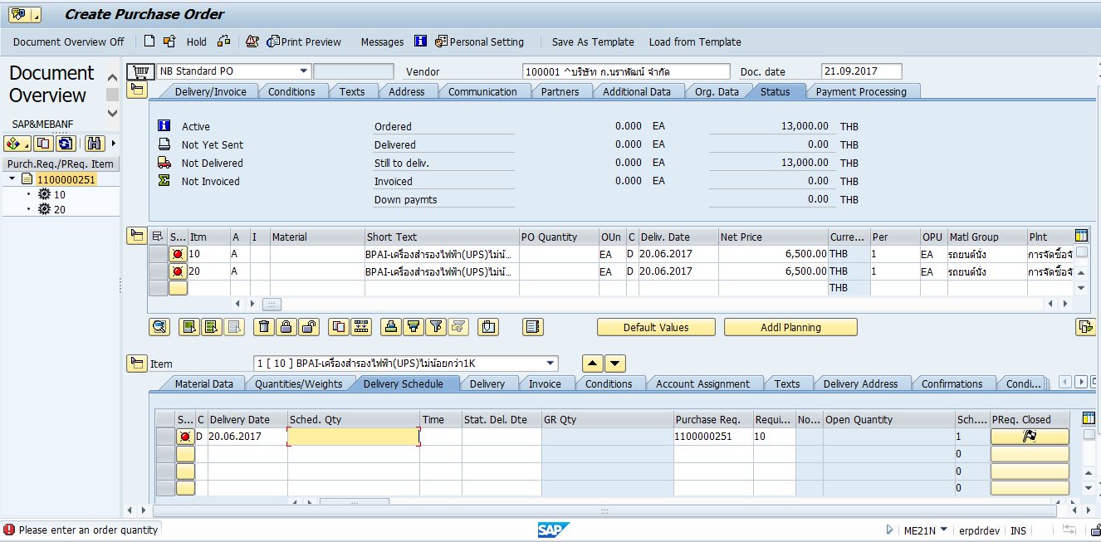

7. PO 3300025377 วงเงิน 1,868,145.79 บาท สามารถยกเลิก GR ได้ แม้ว่าจะมี remaining budget เพียงแค่ 37 บาท (ตามปกติหากจะถอย GR ระบบจะเช็ค remaining ก่อนว่ามีเงินเหลือพอให้จองงบทั้ง PO หรือไม่ แต่กรณีนี้เหมือนระบบจะไม่ได้เช็ค)

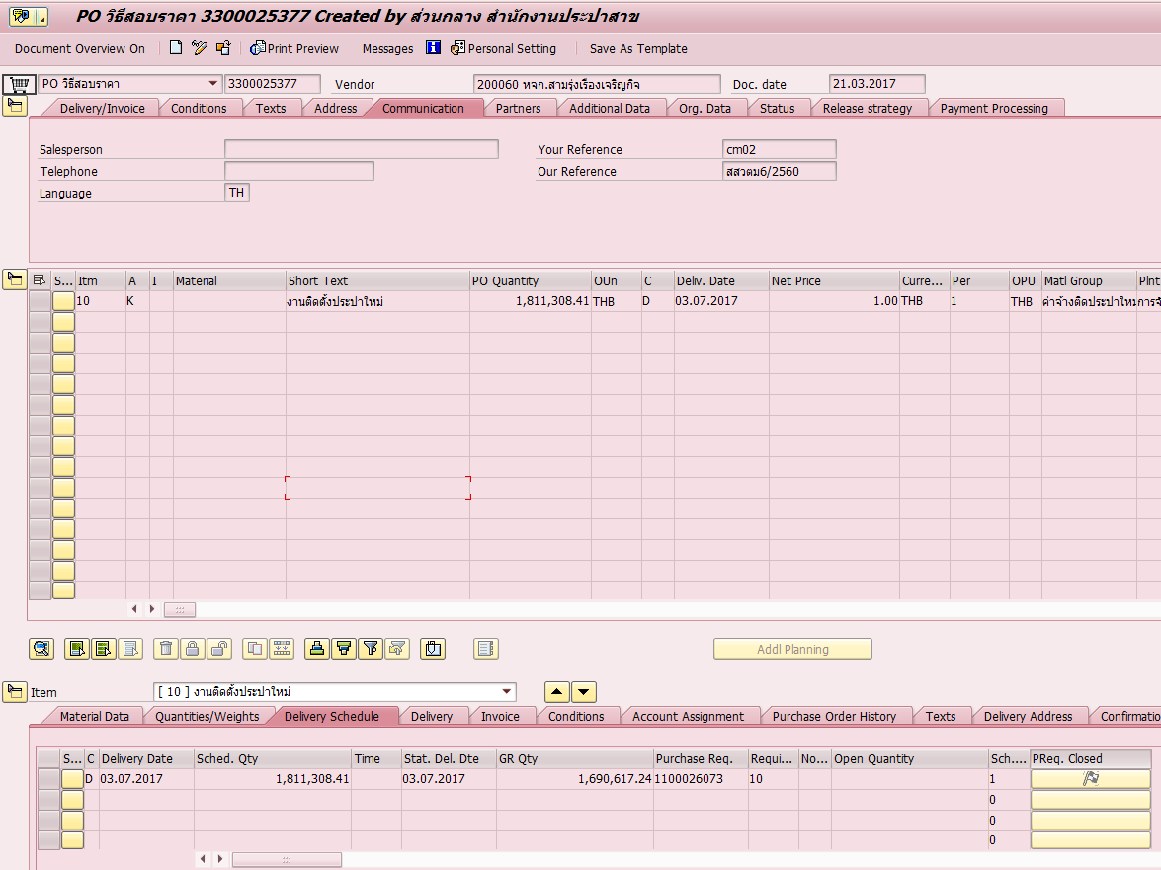

IT : ไม่แน่ใจเรื่อง process การเช็ค remaining budget ว่าในระบบ SAP มีการ set ไว้อย่างไร

**คำถามเพิ่มเติมถึงที่ปรึกษา :** ไม่ทราบว่าจะตรวจสอบได้อย่างไรว่าระบบมีการเช็คงบก่อน reverse GR หรือไม่ ถ้าไม่มี จะทำอย่างไรให้สามารถป้องกันเหตุการณ์ดังกล่าวได้

**ความเห็นของที่ปรึกษา :**

7.1 ตรวจสอบงบประมาณจาก ZFM001 ใส่ Funds Center =F1924000 Commitment Item 54000100 ตาม PO เบื้องต้นพบว่ามี Budget Change เพิ่มเติม ก่อน reverse GR ทำให้มีงบเพิ่ม และสามารถกลับรายการได้

